Instrukcja stanowiskowa
w zakresie wprowadzania faktur w Kancelarii UMCS

Wersja 1.0

Historia zmian
Data | Autor | Wersja | Opis wprowadzonej zmiany
01.01.2020 | Maciej Piechocki | 1.0 | Utworzenie i edycja dokumentu

Spis treści
1 Wstęp 3
1.1 Cel instrukcji 3
1.2 Przedmiot i zakres instrukcji 3
1.3 Informacje ogólne 3
2 Obsługa faktur od dostawców 3
2.1 Opis zasady działania systemu. 3
2.2 Ścieżka akceptacji faktur od dostawców 4
2.3 Wprowadzenie faktury w sytuacji , gdy znany jest numer zamówienia UMCS 6
2.4 Wprowadzenie faktury w sytuacji , gdy numer zamówienia UMCS nie jest znany. 8
2.5 Wprowadzanie faktury bez numeru zamówienia 14
3 Raportowanie 17

Wstęp

Cel instrukcji
Celem instrukcji jest opis poszczególnych kroków związanych z wprowadzaniem do systemu SAP faktury od dostawcy otrzymanej przez Kancelarię UMCS.

Przedmiot i zakres instrukcji
Instrukcja opisuje wykonanie konieczne do wprowadzenia faktury od dostawcy do systemu SAP i uruchomienie obiegu dokumentów w celu jej akceptacji i zaksięgowania. Ze względu na zakres przewidzianych działań obsługa dokumentów w pełnym wymaganym zakresie możliwa jest jedynie w SAP GUI.
Instrukcja obejmuje:
- Wprowadzenie faktury w sytuacji , gdy znany jest numer zamówienia UMCS.
- Wprowadzenie faktury w sytuacji , gdy numer zamówienia UMCS nie jest znany.
- Wysłanie faktury do dalszej akceptacji

Informacje ogólne
Proces akceptacji wniosku oraz faktury zaprogramowany został w postaci obiegu dokumentów w systemie SAP. Dokument automatycznie przenoszony jest do kolejnych osób akceptujących według wyznaczonej zawczasu ścieżki akceptacji. Fakt akceptacji dokumentu zapisywany jest w specjalnym logu, przechowywany wraz z dokumentem i możliwy do wydrukowania na wydruku wniosku.
Aby usprawnić proces przygotowywania wniosków i faktur do akceptacji wprowadzono do systemu pojęcie Specjalisty. Jest to pracownik UMCS, specjalnie przeszkolony w celu wspierania innych użytkowników w procesie tworzenia i akceptacji wniosków zakupowych i rejestracji faktur.

Obsługa faktur od dostawców

Opis zasady działania systemu.
W celu obsługi procesu elektronicznego obiegu akceptacji faktury wykorzystano rozwiązanie stosowane dotychczas w Pionie Zastępcy Kanclerza ds. Techniczno-Majątkowych oparte o system DMS SAP (Document Management System SAP). Polega ono na tym, że dla każdej faktury tworzymy dokument DMS, do którego załączamy inne dokumenty istotne w procesie akceptacji i księgowania faktur. Wprowadzenie faktury do systemu polega więc na utworzeniu odpowiedniego dokumentu DMS i załączeniu do niego skanu papierowego dokumentu faktury otrzymanej od klienta.
W trakcie obiegu tworzony jest wstępnie wprowadzony dokument faktury logistycznej – jest to zadanie Specjalisty- uzupełniane są załączniki, uzupełniane są dane konieczne do zaksięgowania dokumentu i ostatecznie następuje księgowanie faktury i utworzenie odpowiednich dokumentów finansowych i kontrolingowych. Rolą Specjalisty jest sprawdzenie, czy faktura dostawcy została skojarzona z właściwym zamówieniem, utworzenie wstępnie wprowadzonej faktury logistycznej, jej uzgodnienie z zamówieniem w porozumieniu z autorem wniosku zakupowego i jej zachowanie. Następnie faktura trafia do Autora wniosku zakupowego w celu sprawdzenia zawartości dostawy w porównaniu z zamówieniem i wnioskiem zakupowym. Możliwe jest dołączenie skanów np. protokołu odbioru czy innych dokumentów istotnych w procesie zakupu.

Ścieżka akceptacji faktur od dostawców
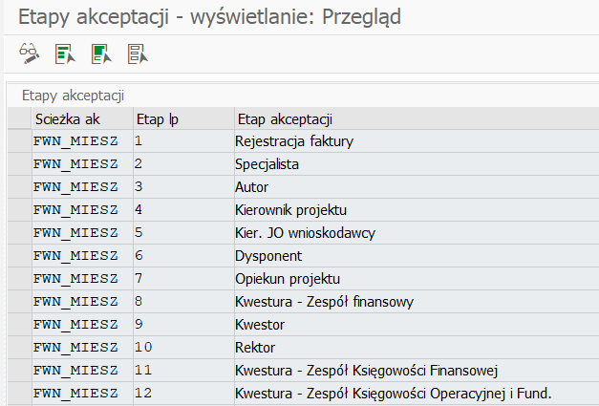
Ścieżka akceptacji faktur została nazwa ścieżką mieszaną, gdyż powstaje ona dynamicznie, na podstawie wszystkich pozycji wniosków zakupowych, których dotyczy faktura. W najprostszym przypadku mamy do czynienia z jedną pozycją wniosku, która może znaleźć się na zamówieniu jako jedyna jego pozycja i jedynie tego zamówienia może dotyczyć faktura. Wtedy ścieżka akceptacji faktury będzie taka sama jak ścieżka akceptacji wniosku z dodanym etapem akceptacji Kierownika Jednostki Organizacyjnej wnioskodawcy. Jeśli wniosek dotyczył zakupu do projektu akceptacja przebiegać będzie przez wszystkie etapy, a jeśli było to zakup z innych środków - pominięte zostaną etapy związane z projektem, czyli pominięty zostanie etap Kierownika i Opiekuna projektu.
W przypadku, gdyby faktura dotyczyła kilku pozycji wniosków zakupowych, efektywna ścieżka akceptacji obejmie wszystkich akceptujących poszczególne pozycje wniosków, a w przypadku, gdy na którymś z etapów (np. Dysponent środków) poszczególne pozycje wniosków akceptowane były przez różnych akceptujących – każdy z nich dostanie do akceptacji i fakturę, równolegle na danym etapie.

Wykonawcy poszczególnych etapów akceptacji

Wykonawcy poszczególnych etapów są wybierani według następujących zasad:
Etap | Nazwa wykonawcy | Zasada ustalania
1 | Rejestracja faktury | Użytkownik systemu (wg założeń Kancelaria UMCS), który przy pomocy transakcji ZDMS_FAKTURA tworzy dokument DMS z załączonym skanem faktury papierowej
2 | Specjalista | Użytkownik systemu wskazany do obsługi danej jednostki organizacyjnej. W tabeli konfiguracyjnej ZWF_T_SPEC podaje się numer jednostki organizacyjnej ze struktury organizacyjnej UMCS. Specjalista obsługuje wskazaną jednostkę i wszystkie jednostki podległe.
3 | Autor | Użytkownik systemu zapamiętujący wniosek po raz pierwszy
4 | Kierownik projektu | Jeden lub wielu użytkowników – jeśli faktura dotyczy kliku wniosków, którym przypisano rolę Kierownik projektu (6Z) w zakładce Partner w definicji projektu. Jeśli takiego przypisania nie ma, w miejsce Kierownika projektu wpisywany jest Opiekun projektu (3Y)
5 | Kier. JO wnioskodawcy | Kierownik Jednostki Organizacyjnej, do której przypisany jest Autor wniosku
6 | Dysponent środków | Jeden lub wielu – jeśli faktura dotyczy kliku wniosków, użytkowników sytemu, którzy ma przypisaną rolę Dziekan/Kier Jedn. (5Z) w zakładce Partner w definicji projektu
7 | Opiekun projektu | Jeden lub wielu – jeśli faktura dotyczy kliku wniosków, użytkowników sytemu, który ma przypisaną rolę Opiekun proj-Centr (3Y) w zakładce Partner w definicji projektu
8 | Kwestura – Zespół Finansowy | Dokument otrzymują wszyscy pracownicy jednostki organizacyjnej 10000425. Pierwsza osoba, która pobierze dokument do przetwarzania zablokuje innym dostęp do tego dokumentu.
9 | Kwestor | Ten z listy imiennej użytkowników systemu, który pierwszy pobierze do akceptacji wniosek zakupowy.  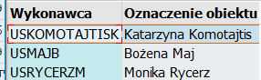
10 | Akceptacja końcowa | Użytkownik systemy na stanowisku Kanclerza albo użytkownik systemu obejmujący w momencie podpisywania stanowiska Rektora lub jednego z prorektorów.  Wykonawcę tego etapu akceptacji wskazuje Specjalista przed przekazaniem wniosku do akceptacji.  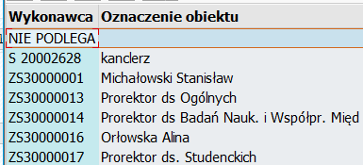
11 | Kwestura – Zespół Księgowości Finansowej | Dokument otrzymują wszyscy pracownicy jednostki organizacyjnej 10000426. Pierwsza osoba, która pobierze dokument do przetwarzania zablokuje innym dostęp do tego dokumentu
12 | Kwestura - Zespół Księgowości Operacyjnej i Fund. | Dokument otrzymują wszyscy pracownicy jednostki organizacyjnej 10000427 i 10000428. Pierwsza osoba, która pobierze dokument do przetwarzania zablokuje innym dostęp do tego dokumentu

Wprowadzenie faktury w sytuacji , gdy znany jest numer zamówienia UMCS
Wprowadzenie faktury jest realizowane w Kancelarii UMCS przy użyciu transakcji ZDMS_FAKTURA. Ekran wprowadzania faktur pokazany jest poniżej.
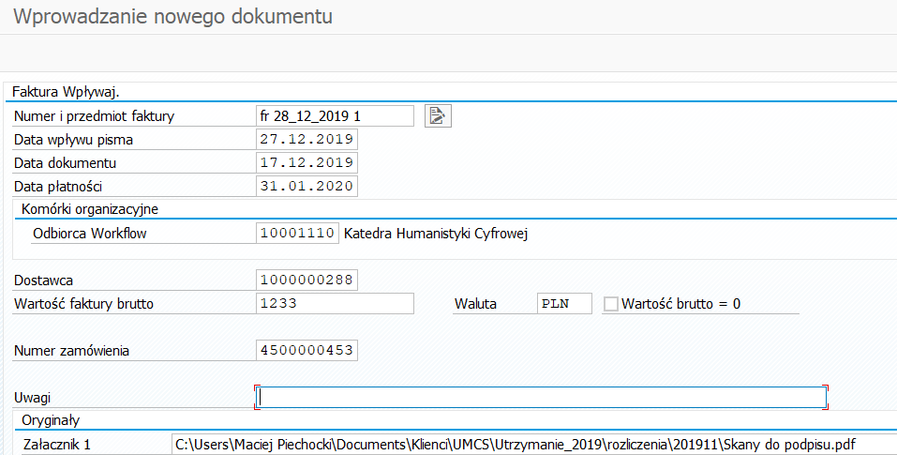
 | Nazwa pola | Zawartość
1 | Numer i przedmiot faktury | Wpisujemy numer faktury klienta o ile Kwestura nie wprowadzi innej zasady
2 | Data wpływu pisma | Data otrzymania faktury papierowej
3 | Data dokumentu | Data na dokumencie faktury
4 | Data płatności | Data płatności odczytana z dokumentu faktury
5 | Odbiorca workflow | Automatycznie wpisywana jest Jednostka Organizacyjna użytkownika wprowadzającego fakturę
6 | Dostawca | Numer, pod którym zarejestrowany jest dostawca w systemie SAP
7 | Wartość faktury brutto | Wartość faktury brutto
8 | Waluta | Waluta, w której wystawiona jest faktura, domyślnie PLN
9 | Wartość brutto=0 | Jeżeli wartość faktury wynosi 0 to należy zaznaczyć to pole klikając na nie.
10 | Numer zamówienia | Numer zamówienia UMCS, do którego odnosi się faktura
11 | Uwagi | Dowolny tekst
12 | Załącznik 1 | Należy wskazać ścieżkę i nazwę pliku zeskanowanej faktury

Zapamiętanie właściwie wypełnionego formularza z obowiązkowo załączonym skanem faktury papierowej uruchamia proces tworzenia dokumentu DMS i obieg utworzonego dokumentu. Otrzymujemy komunikat, o powodzeniu operacji tworzenia dokumentu DMS i udanej archiwizacji skanu faktury.
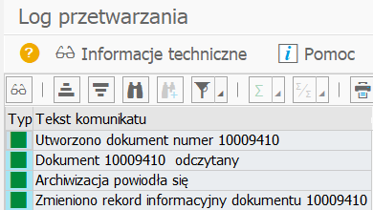
Zgodnie z zasadami budowy ścieżki akceptacji, wprowadzona faktura po zapamiętaniu kierowana jest do Specjalisty, który akceptował wniosek zakupowy będący podstawą zamówienia wymienionego na fakturze.

Wprowadzenie faktury w sytuacji , gdy numer zamówienia UMCS nie jest znany.

W sytuacji gdy nie znajdujemy na fakturze dostawcy numeru zamówienia UMCS możemy posłużyć się pomocami wyszukiwania.
Pomoc wyszukiwania uruchamiana jest poprzez kliknięcie na znaczek lupki obok pola Numer zamówienia
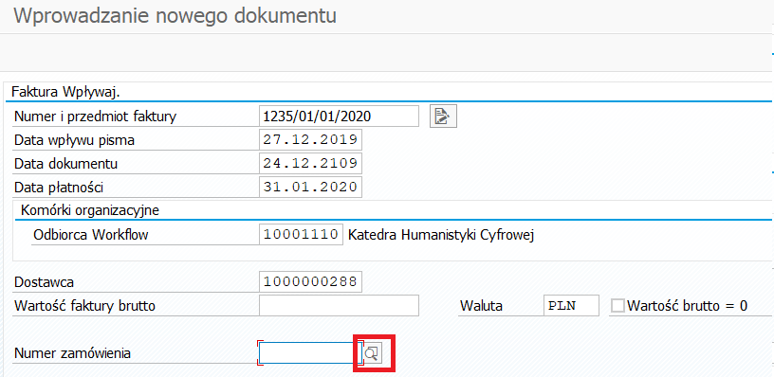

Otwiera się pomoc wyszukiwania w klikając na ikoną zakładki można wybrać jeden z wielu ekranów do wyszukiwania zamówienia.
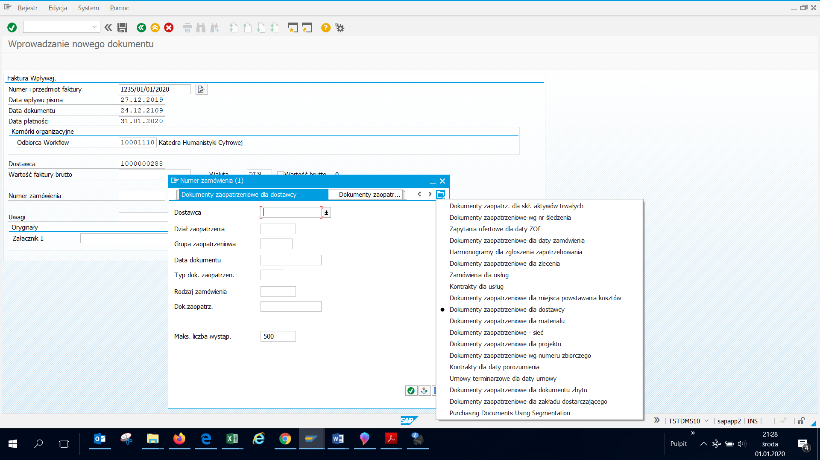
Ponieważ znamy nazwę dostawcy, wydaje się, że wygodnym wyborem będzie wybór ekranu Dokumenty zaopatrzeniowe dla dostawcy.
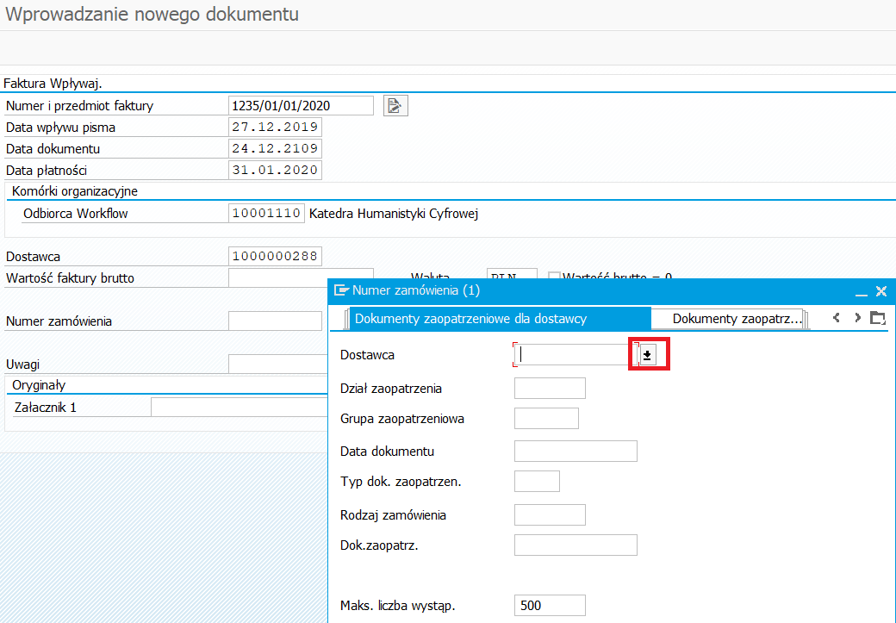
Klikając na ikonę strzałki otwieramy pomoc wyszukiwania dostawców i na podstawie nazwy możemy odszukać numer, pod którym dostawca jest zarejestrowany w systemie.
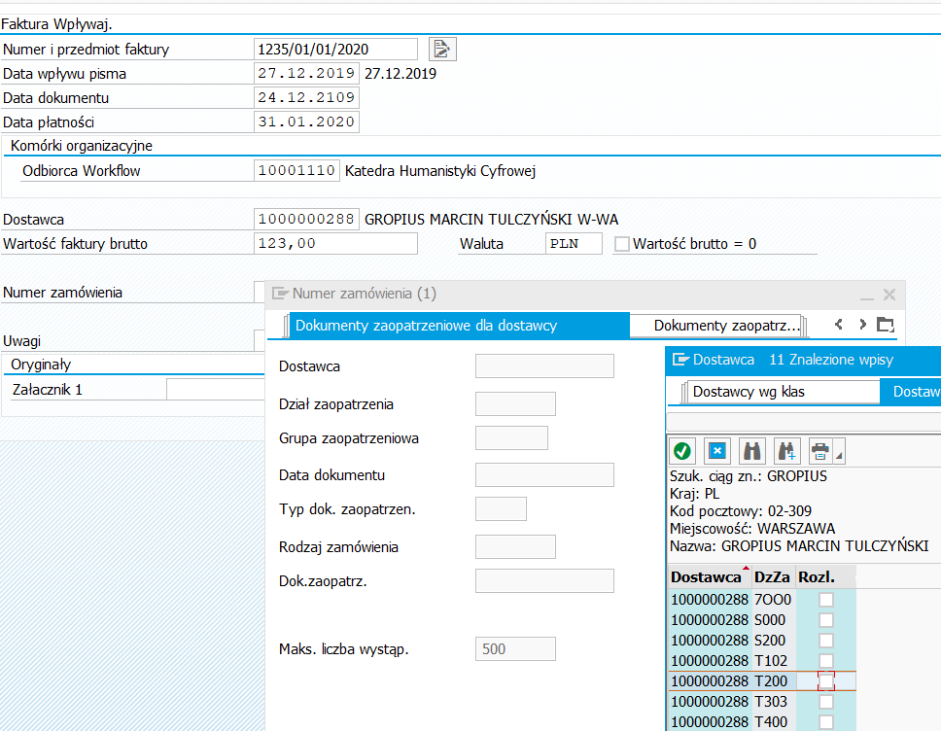
A następnie wyświetlić dokumenty zaopatrzeniowe dla tego dostawcy
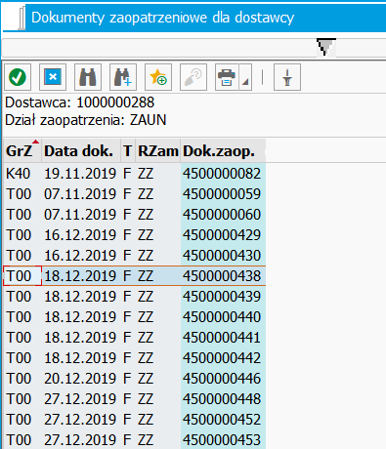
Dokumenty typu F i rodzaju ZZ są zamówieniami wystawionymi z systemu SAP do danego dostawcy. Grupa zaopatrzeniowa GrZ wskazuje skąd pochodzi zamówienie wewnątrz UMCS.
Grupa zaopatrzeniowa T00 to Dział Zamówień Publicznych.
Po znalezieniu zamówień skierowanych do danego dostawcy można wyświetlić ich zawartość w transakcji ME23N aby porównać je z fakturą. W tym celu uruchamiamy transakcję ME23N, klikamy na ikonę zmiany numeru , wpisujemy właściwy numer zamówienia i naciskami Enter.
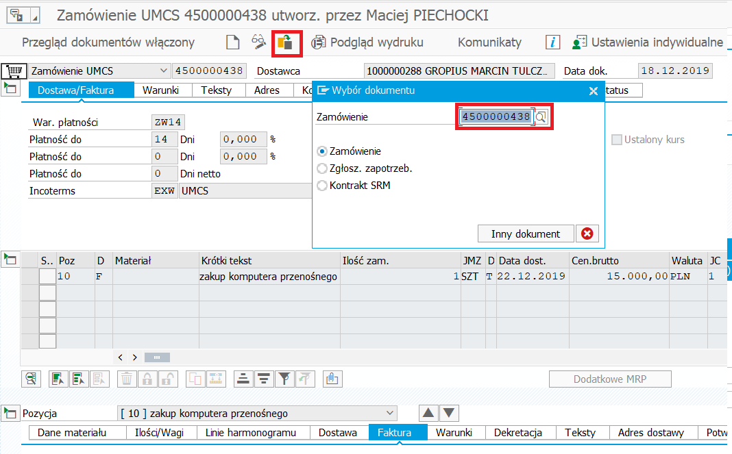
Możemy teraz sprawdzić szczegóły zamówienia i zdecydować czy faktura jego właśnie dotyczy.
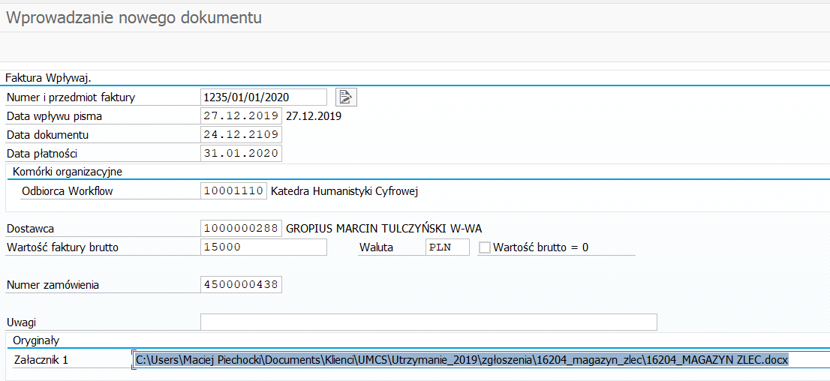

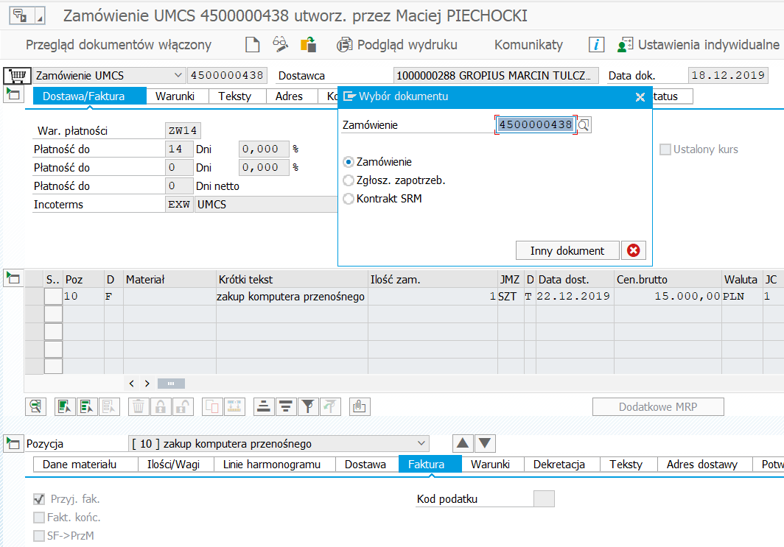

Wprowadzanie faktury bez numeru zamówienia

W sytuacji, gdy nie możemy zidentyfikować zamówienia, które było podstawą wystawienia faktury możemy posłużyć się innym mechanizmem obiegu dokumentów.
Możemy w pole Odbiorca workflow wpisać – korzystając z pomocy wyszukiwania – jednostkę organizacyjną UMCS której prawdopodobnie dotyczy faktura.
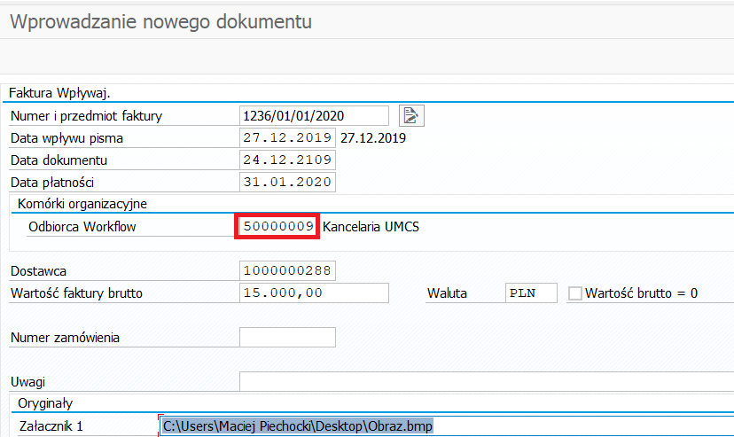
Na przykład wprowadzają w to pole numer Administracji Wydziału Artystycznego spowodujemy, że wszyscy pracownicy tej komórki dostaną tę pozycje roboczą do obsługi w transakcji ZDMS_OFFICE, pierwsza z osób, która otworzy tę pozycję będzie mogła uzupełnić dane zamówienia i skierować ja na ścieżkę akceptacji.

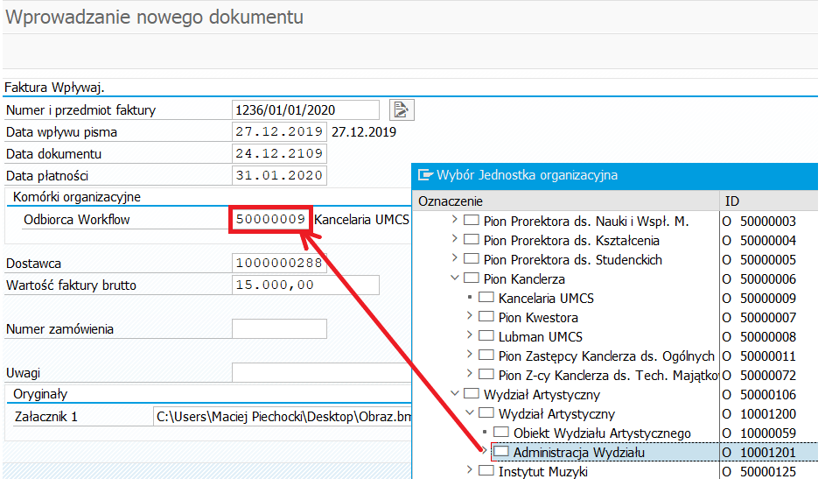

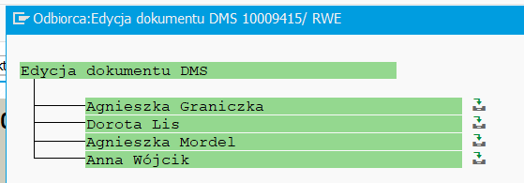
Wpisanie numeru zamówienia
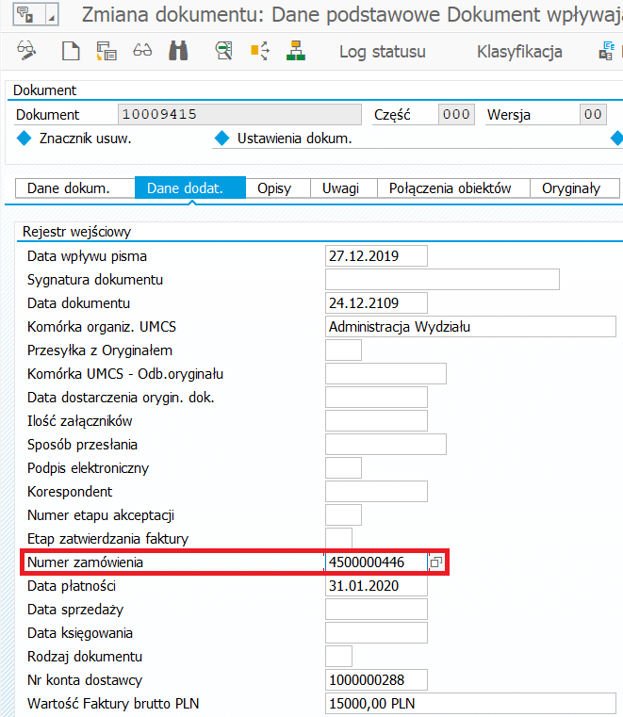

Raportowanie
Listę wprowadzonych faktur znaleźć można poprzez wywołanie raportu CV04n.
Poniżej przykładowe dane wyszukiwania.
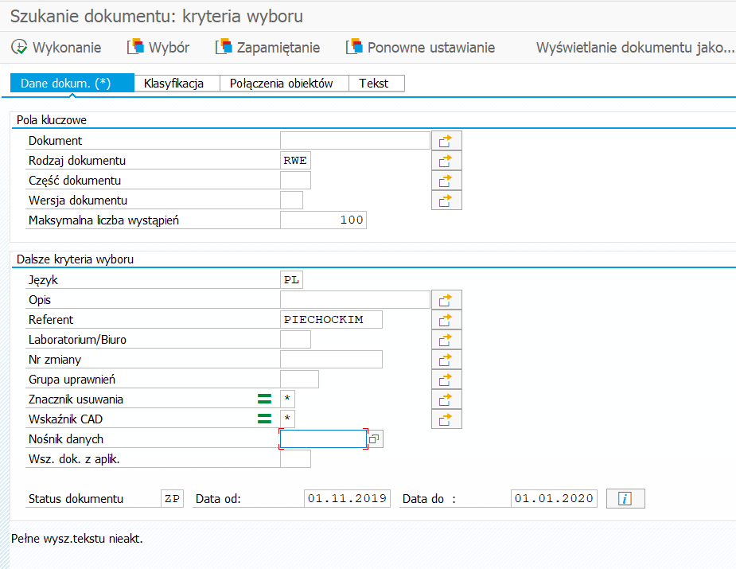
Należy uważać , by liczba istniejących w systemie dokumentów nie była większa niż warość podana w polu maksymalna liczba wystąpień, gdyż w takiej sytuacji system nie wyświetla żadnego dokumentu,
Wynik wyszukiwania pokazany jest poniżej.
